**Sistema de tela de login usando JavaScript dentro do HTML.**

**Esta atividade tem como objetivo, você efetuar login em um sistema que dá a condição para acessar outra página do sistema na Web.**

**Código em HTML com JavaScript**

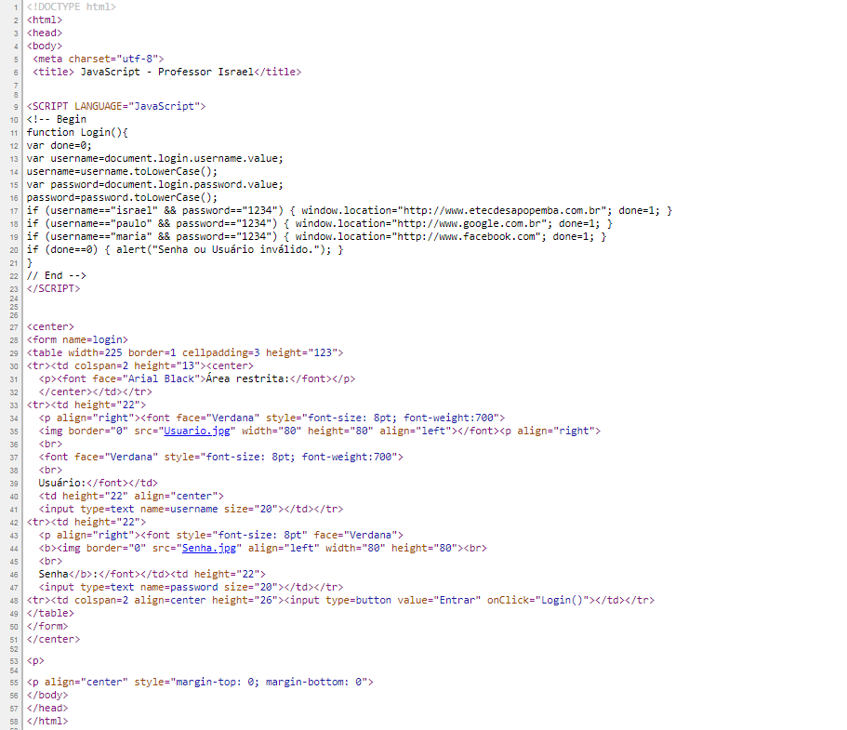

Sua tela deverá ficar semelhante a que mostra na parte de baixo.

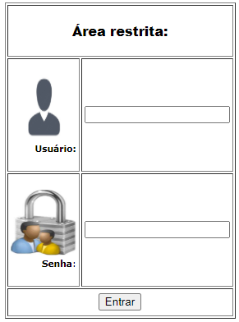Faça o teste entrando com os usuários que você cadastrou dentro da sua programação, para ver se tudo está correto